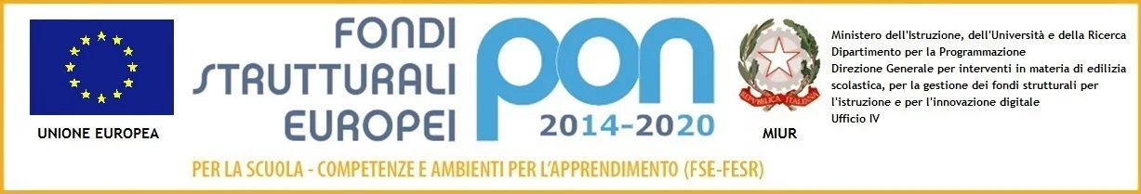

MINISTERO DELL’ISTRUZIONE E DEL MERITO
UFFICIO SCOLASTICO REGIONALE PER IL LAZIO
ISTITUTO COMPRENSIVO “GUIDO ROSSI” SS. COSMA E DAMIANO
Via Risorgimento, n. 85 04020 Tel/Fax 0771/608553 e-Mail: LTIC81400P@istruzione.it

COLLABORAZIONE ESPERTO ESTERNO A TITOLO GRATUITO
TRA
L’Istituto Comprensivo Santi Cosma e Damiano, cod. fiscale 90027970590, rappresentato legalmente dal Dirigente Scolastico prof.ssa Giuseppina Rossi
E
Il "Collaboratore volontario" ________________________________________________
nato a ________________il ________________ codice fiscale
__________________________________________________
residente a in via n. ___________ contatti: mail cell. ___________
competenze specifiche _________________________________________________________________________________
titoli culturali/professionali
_________________________________________________________________________ (allegare curriculum vitae)
SI CONVIENE E SI STIPULA
il presente accordo a titolo gratuito.
Attività/progetto di volontariato presso la scuola nella classe/sezione _______________ docente referente__________________________
periodo di svolgimento: dal al _________ dalle ore _________ alle ore __________ nelle giornate di ___________________ con la seguente motivazione didattica ___________________________________________________________________________________________________________________________________ Indicare dati anagrafici di eventuali altre figure esperte coinvolte
NOME E COGNOME | LIOGO E DATA DI NASCITA | COSICE FISCALE

Svolgimento dell'incarico
Il Collaboratore si impegna a formulare, di concerto con il docente coordinatore di classe e/o il docente disciplinare o referente del progetto, il calendario degli incontri e il programma delle attività, individuando le modalità tecnico - operative per adempiere la prestazione.
Il Collaboratore si impegna inoltre a rispettare quanto previsto dal Regolamento di Istituto e ad attenersi scrupolosamente a quanto previsto dalle norme di Tutela della Salute e Sicurezza (D.lgs. 81/2008) e a rispettare le procedure previste dal piano di emergenza e di evacuazione di Istituto sulle quali viene informato.

Copertura assicurativa
Le attività didattiche, progettuali e formative previste nell’offerta formativa dell’Istituto prevedono la copertura contro gli infortuni derivanti dalla responsabilità civile di coloro che la svolgono.

Trattamento dei dati
Tutti i dati personali di cui questo Istituto venga in possesso, forniti dall’esperto o acquisiti dall’Istituzione Scolastica, saranno trattati ai sensi degli artt. 13 e 14 del Regolamento (UE) 2016/679.
Il Collaboratore volontario si impegna, infine, a prendere visione dell’informativa per fornitori di beni e servizi pubblicata sul sito della scuola nonché a non comunicare a terzi né diffondere i dati o le informazioni di cui venisse a conoscenza nell'esecuzione dell'incarico, in quanto tali dati o informazioni dovranno essere considerati riservati.
Il titolare del trattamento dati è il Dirigente Scolastico.
Il Collaboratore volontario

IL DIRIGENTE SCOLASTICO

Prof. Costantino Forcina

Documento firmato digitalmente ai sensi del CAD e norme ad esso collegate

N.B. Si chiede di allegare il documento di identità di tutte le figure coinvolte

